明陽中學
106年度醫護室地板整修(案號:106-6)
塑膠無縫地磚施工規範
1.工作範圍:明陽中學醫護室地板
2.依據契約及設計圖說之規定，凡屬於各種屋內塑膠地磚與其相關之週邊
附屬材料、配件及五金，以及放樣、舖貼、安裝等均屬之。
3.為完成本章節所需之一切人工、材料、機具、設備、動力、運輸及其完
成後之清理工作等亦屬之。
4.如無持殊規定時，工作內容應包括但不限於下列各項：
(1) 施工面準備工作。
(2) 清潔、打蠟及保護。
5.材料材質參考相關準則
5-1中華民國國家標準（CNS）
(1) CNS 8906 A2138 聚氯乙烯地磚
(2) CNS 8907 A3155 聚氯乙烯地磚檢驗法
(3) CNS 8908 A3156 塑膠建築材料風化評定法
(4) CNS 12596 A2234 聚氯乙烯地磚黏著劑
(5) CNS 12597 A3306 聚氯乙烯地磚黏著劑檢驗法
5-2美國材料試驗協會（ASTM）
(1) ASTM E84 建材表面燃燒特性之試驗法
(2) ASTM E648 以幅射熱能源測定地板覆蓋系統臨界幅射量試驗法
(3) ASTM E662 固體物料產生煙霧之透光度測定法
5-3美國防火協會（NFPA）
NFPA 101 建築結構防火逃生標準
5-4日本工業規格協會
JIS A5705 氯乙烯地板材料
6.施工前送樣品至機關選擇
各類塑膠地磚及[收邊料]樣品及其配件，應依其實際產品或製作約[30cm] 長度或正方形之樣品各[3份]，且能顯示其質感及顏色者。
7.提送所採用材料及產品材質、強度符合規定之試驗證明文件。
8.遵照機關「品質管理」之規定，提送供料或製造廠商之出廠證文件及保
證書正本。
9.塑膠地磚如為進口產品時須符合[ASTM][JIS]標準並附出口證明書本。
10.運送至現場的產品應完好無缺，搬運時應防止碰撞及刮傷。
11.產品儲存時應保持乾燥；並與地面、土壤隔離。
12.產品為易燃品須小心處理避免受到損害。
13.功能:地磚應為不含石棉之聚氯乙烯合成樹脂，須具不燃性、耐光性，質地緊密且具有高度彈性、色質花紋表裡一致且能耐磨擦，厚度除未規定時應不小於[2.0mm]。
14.依設計圖說所示厚度或製造廠商產品之標準。
(1) 塑膠地磚應符合[CNS 8906 A2138]之品質及性能要求及試驗結果。並符合當地之建築法規與消防法規之要求。
15.進口產品者如無特別註明產地時，則應符合[CNS 8906 A2138]之規定並不低於下列標準：
(1) 通過[ASTM E648]測試，其臨界輻射量在[0.45] W/cm²以上。
(2) 通過[ASTM E84]測試，火焰漫延度在[75]以下。
(3) 通過[ASTM E662]測試，煙箱試驗其測光密度在[450]以下。
(4) 材質若為透心者應透心足以承受[50psi]壓力而不變形者。
16.膠合劑
除非另有特別說明，舖貼塑膠地磚用膠合劑須符合[CNS 12596 A2234]標準或專業廠商技術資料所指定之耐水[防水]接合劑，且須不含鹼及有損塑膠之物質。
17.若為日本進口產品者，應符合於JIS A5705]規定且不低於下列標準：

試 驗 項 目 |  |  | 單位 | 合格標準 | 測 試 標 準 | 備 註
厚 度 |  |  | mm | ±0.15以內 | JIS A5705 6.3(1)
尺 度 |  | 長度 | mm | ±0.3以內 | JIS A5705 6.3(2)
 |  | 寬度 | mm | ±0.3以內
直角度 |  |  | mm | 0.25以上 | JIS A5705 6.3(3) | 最大值
凹陷度 |  | mm | mm | 0.23以上 | JIS A5705 6.4
 |  | 45℃ | mm | 0.6以下
殘留凹陷度 |  |  | ﹪ | 5以下 | JIS A5705 6.5
吸水引起長度變化量 |  | 縱方向 | mm | 0.5以下 | JIS A5705 6.7
 |  | 橫方向 | mm |  | 在水中浸泡120小時以後測得之值
加熱引起長度變化量 |  | 縱方向 | mm | 0.3以下 | JIS A5705 6.6 在溫度80℃中放置6小時以後測得之值
 |  | 橫方向 | mm
加熱減量率 |  |  | ﹪ | 0.3以下 | JIS A5705 6.8 100℃ 6小時
滑性 |  |  | 抵抗  係數 | 0.35 | JIS A5705 6.11(JIS A 1407)
磨耗向 |  |  | mm | 0.33 | JIS A5705 6.12(JIS A 1451)
污 染 性 | 大豆油 |  |  | 沒有變化 | JIS A5705 6.9  受污染24小時後，  將其擦乾淨，  從外觀觀察
 | 潤滑油 |  |  | 沒有變化
 | 牛奶 |  |  | 沒有變化
 | 醬油 |  |  | 沒有變化
 | 5%醋酸 |  |  | 表面亮度  輕微變化
 | 5%鹽酸 |  |  | 沒有變化
 | 5%石灰酸水溶液 |  |  | 表面亮度  輕微變化
 | 95%乙醇 |  |  | 表面亮度  輕微變化
 | 5%苛性納 |  |  | 沒有變化
 | 水泥 |  |  | 表面亮度  輕微變化
 | 10%氨水溶液 |  |  | 沒有變化
18.底層地板----地坪自平性整平材(自平水泥)
18-1 材料廠商必須通過ISO 9001:2008 認證合格.
18-2 材料說明應包括原製造廠產品型錄、檢驗報告。
18-3施工人員需受原供應商之施工訓練，並提出證明。
18-4本工程完成後，應由施工廠商出具保證書，提送業主核備。
18-5施作前承包商需詳細規劃庫存、保護措施、施作程序，及方法確保工程進行之順利。
18-6施工材料需為三個月內製造之產品，原材料供應商並應出具出廠證明或進口證明，或於包裝上註明製造日期，以確保品質。
19. 材料說明：
由新鮮高品質水泥搭配粉狀特殊骨材，添加醋酸乙烯酯/乙烯聚合物樹脂、不收縮材料、 強塑劑等原料組合而成。施工時以適當比例之水混合攪扮均勻後具有高流動性及各項良好物性，其物理性質須符合以下相關規定：
19-1無毒高滲透性防潮底漆
試驗項目 | 要求值 | 試驗方法
無毒性 | 鉻、鎘、汞、鉛  不得檢出
耐溫能力 | -5℃~80℃無異狀
耐燃性 | 無燃燒現象
VOC | 5 g/L以下 | 參照ASTM–D3960
接著強度 | 40 kgf/cm²以上 | 參照ASTM–C348
19-2自平水泥
試驗項目 | 要求值 | 試驗方法
抗壓強度(3天) | 140 kgf/cm²以上 | 參照 ASTM C-109
抗壓強度(28天) | 420 kgf/cm²以上 | 參照 ASTM C-109
抗彎強度 | 70 kgf/cm²以上 | 參照 ASTM C-348
抗拉強度 | 30 kgf/cm²以上 | 參照 ASTM C-307
收縮率 | 0.1 %以下 | 參照 ASTM C-531
耐衝擊試驗 | 無破裂 | 1kg鋼球於1m高處落下撞擊試體表面
耐磨耗性 | 0.6 g以下 | 參照ASTM D4060  磨耗輪: CS-17 荷重:500g 迴轉數:1000次
抗凹陷強度 | 1800 kg/cm²以上 | 參照 ASTM E-10
20. 素地須施做整體粉光或水泥砂漿整平。
20-1 地坪表面所有油脂、灰塵污垢及石灰粉末或鬆動物應先清除，高凸部份應先打除再與凹陷處用纖維砂漿補平再行施工。
20-2無毒高滲透性底漆塗佈
將無毒高滲透性底漆依原廠商建議稀釋比例稀釋後，撥灑於欲施工之基材上，並使用油漆滾筒或拖把將地面充分潤濕一至二次，並須待乾燥成膜以確保良好接著及有效封阻毛細孔。
20-3 自平水泥施工
依原廠商建議之用水量與自平式水泥充份攪拌均勻後，再將自平水泥頃倒於打底完成之地坪上，以鋸齒攤刀將材料均勻耙平再以金屬鏝刀鏝平即可。
20-4 完工後須至少養護24小時以上，避免踩踏而破壞。
20-5因施工環境通風條件不一，因此如要貼塑膠地磚，則建議至少須養護三天以上或先以濕度測試儀檢測，是否達施工標準再行施工以避免產生水氣無法宣洩而鼓起。
20-6如對施工有疑問，應請原材料供應商協助，以確保施工品質。
施工大樣圖
自平水泥整平材 (8.5kg/m²)
無毒滲透防潮底漆 (0.15kg/m²)
施工前表面處理 (先將沾附在樓板上之泥砂、水
泥渣、油漆等不牢物清除，結構體本身龜裂
、鬆脫、鼓起處應加以處理)

21.地磚舖貼
地板舖貼前，將地面清掃乾淨，其清掃方法可用電動清掃機或利用水擦拭，使附著地面之灰塵或細砂能完全除去。地面不得殘留有灰塵、油污或細砂，否則將導致地磚剝離凸起。如用上述方法，仍無法清除乾淨，應先以[烯性地磚膠合劑]，塗佈一層，其塗佈量因地板質材之不同而異。通常為每平方公尺[0.09～0.12kg]。稀性地磚膠合劑之塗佈，須在地磚舖貼前[1～2日]施行，較廣大場所之舖貼（160cm²以上）應能先塗佈一次稀性地磚膠合劑。
22-1先將房間尺度量準，於中間劃準垂直線，然後依此基線向四邊舖貼，並隨時校正線縫正齊，舖時按專業廠商技術資料指定用量，一般約為每平方公尺[0.25kg]，將膠合劑平均塗佈於底層上，用特製平齒刮刀刮平，貼磚須邊線靠齊，以手掌壓緊貼實，中間不得留有空氣，必要時用特製小木槌輕擊，使其貼實平整。
22-2地磚放置時切勿使其滑動，否則接合處易溢出膠合劑而污染地磚表面。 舖貼進行之順序，先沿基線舖貼一列，或舖貼標籤十字交叉點之四塊然後再由中央向牆壁延伸。如踏在已舖貼之地磚上工作時，應小心踐踏，不可踏壞或沾污表面，又地磚之籤紋，應縱橫交錯，以緩和其伸縮作用。冬季之地磚舖貼，常有局部膠合不良之處，須用噴燈略予加熱補救，但切勿加熱過度，以免地磚發生收縮致接縫處分離。
22-3花式及顏色:應先送全套色樣，以供機關選擇採用後照做。
22-4地磚舖貼後，須以橡膠滾輪作充份之滾壓，以增加黏著之效果，尤以牆壁邊緣為然。
22-5由地磚接合處擠出之地磚膠合劑，須用濕布抹拭乾淨。
22-6地磚舖貼後隨即使用，對膠著效果而言，甚為有利，但是將較重之物品在上面拉動時，地磚容易滑動，故應避免。如放置較重之家具或尖銳底腳之家具，下面應墊較厚之平板或橡膠片。萬一舖貼錯誤，應在膠合劑未乾固前剝取，重行施工，否則地磚將有破裂之虞。
22-7相鄰舖面應加調整，使顏色及花樣相配合。安裝前24小時應將
地板材料平坦攤開。
22-8以熱熔接方式將多舖面地毯組合成單張，外觀應不見接縫痕跡，並壓平固定於結構體。
22-9磚面接縫處應開寬約3mm深約1.5mm之溝槽,後用直徑約4mmPVC
焊條軋入所開溝槽內焊接解維持整體表面平整。(如圖說)
22-10使用[300kg重之3段式滾筒]滾壓舖面。從每個房間、場所或地區的中心開始，沿與各牆面平行之方向來回滾壓。
22-11黏著劑固定且接縫熔合整平之後，依地板材料製造廠商之建議將地板上蠟打光。
23.計量:所述各種塑膠地磚依設計圖說所示之型別及安裝面積，以[平方公尺]計量。
24.計價:所述工作依工程詳細價目表所示項目之單價計價，該項單價已包括完成本項工作所需之一切人工、材料、機具、設備、運輸、動力及附屬工作等費用在內。
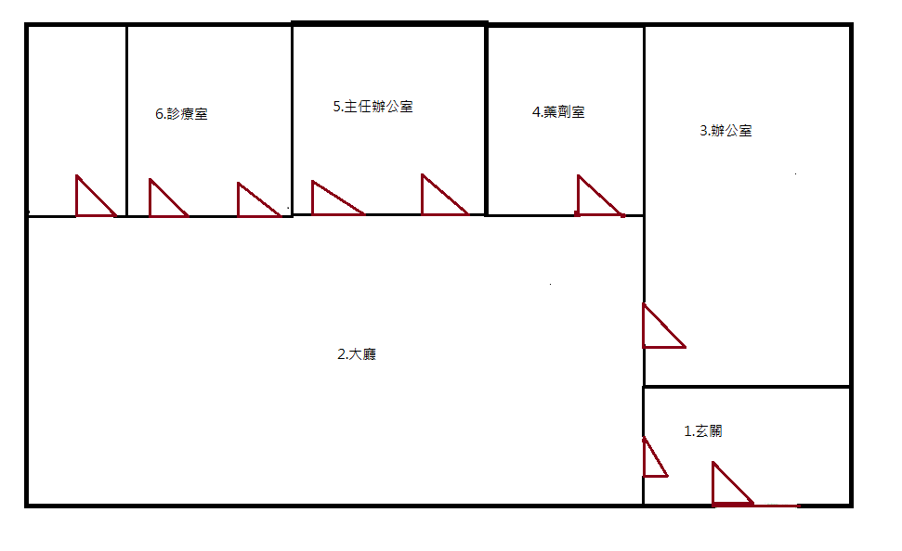
24-1所述工作如無工作項目明列於工程詳細價目表上時，則視為附屬工作項目，已包含於其他相關項目之費用內，不予單獨計價。

平面示意圖
丈量尺寸依量測方法可能有些微誤差,欲投標廠商可連繫聯或人入校實測
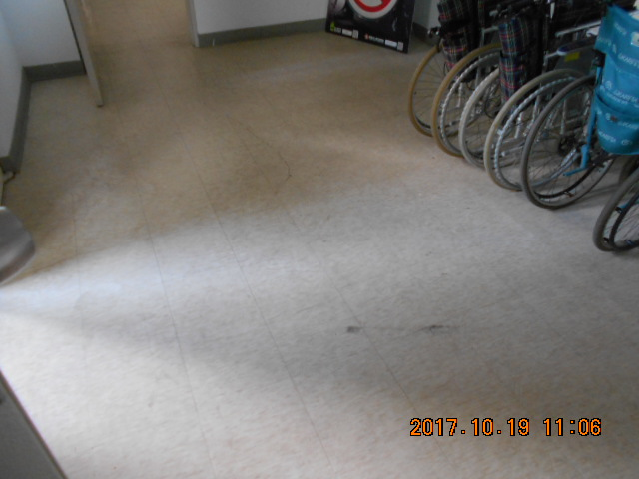 | 1醫護室入口玄關  4.6M*3M  =13.8平方公尺
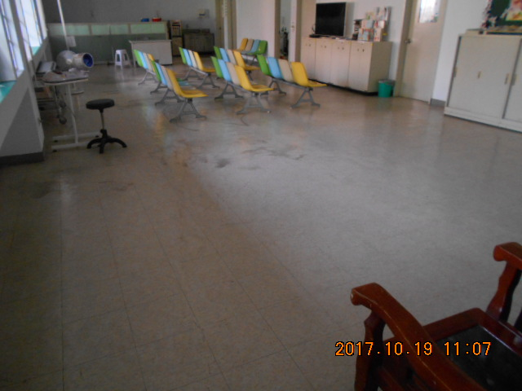 | 2.醫護室大廳  16.8M*6.3M +  1.4M*1.2M  =107.52平方公尺
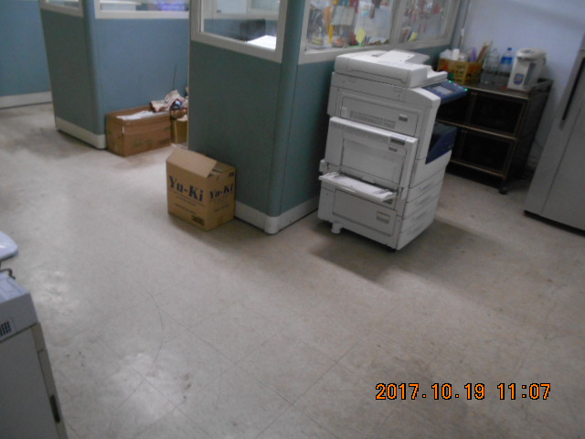 | 3.醫護室辦公室  7.8M*4.8M  =37.44平方公尺
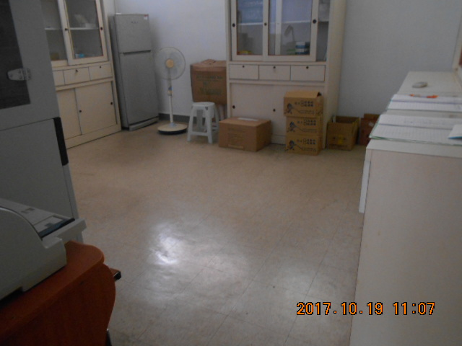 | 4.醫護室藥劑室  4.65M*4.65M  =21.63平方公尺
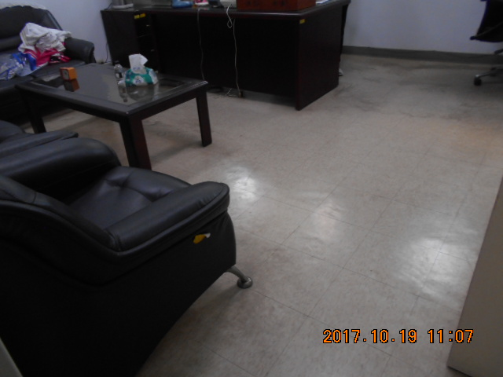 | 5.主任辦公室  4.65M*4.8M  =22.32平方公尺
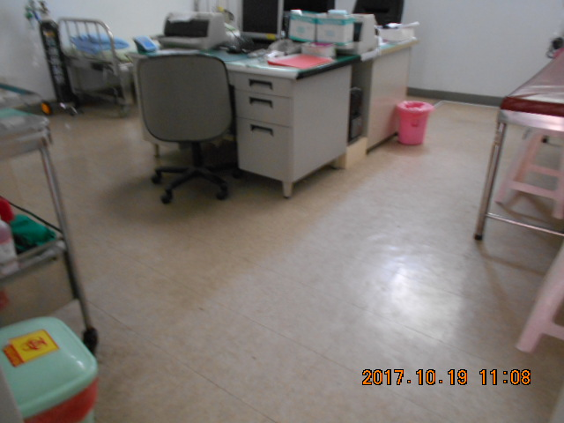 | 6.診療室  4.65M*4.8M  =22.32平方公尺
總面積=225.03平方公尺

